**MATEMATIKOS ILGALAIKIO PLANO RENGIMAS**

Dėl ilgalaikio plano formos susitaria mokyklos bendruomenė, tačiau nebūtina siekti vienodos formos. Skirtingų dalykų ar dalykų grupių ilgalaikių planų forma gali skirtis, svarbu atsižvelgti į dalyko specifiką ir sudaryti ilgalaikį planą taip, kad jis būtų patogus ir informatyvus mokytojui, padėtų planuoti trumpesnio mokymo(si) laikotarpio (pvz., pamokos, pamokų etapo, savaitės ir pan.) ugdymo procesą, kuriame galėtų būti nurodomi ugdomi pasiekimai, kompetencijos, sąsajos su tarpdalykinėmis temomis. Pamokų ir veiklų planavimo pavyzdžių galima rasti BP įgyvendinimo rekomendacijų dalyje *Veiklų planavimo ir kompetencijų ugdymo pavyzdžiai.* Planuodamas mokymo(si) veiklas mokytojas tikslingai pasirenka, kurias kompetencijas ir pasiekimus ugdys atsižvelgdamas į konkrečios klasės mokinių pasiekimus ir poreikius.

Planavimo darbą palengvins naudojimasis [Švietimo portale](https://www.emokykla.lt/) (emokykla.lt) pateiktos BP [atvaizdavimu](https://www.emokykla.lt/bendrosios-programos/visos-bendrosios-programos) su mokymo(si) turinio, pasiekimų, kompetencijų ir tarpdalykinių temų nurodytomis sąsajomis.

Kompetencijos nurodomos prie kiekvieno pasirinkto koncentro pasiekimo:

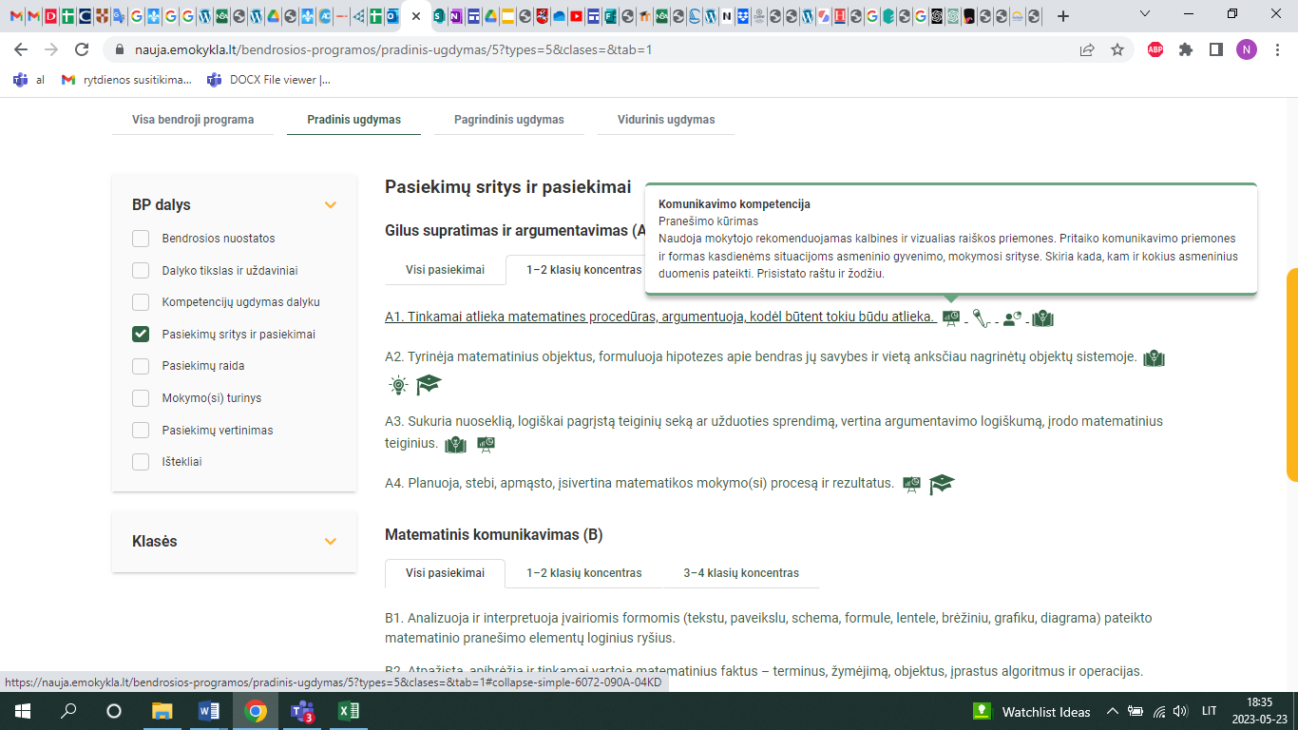

Spustelėjus ant pasirinkto pasiekimo atidaromas pasiekimo lygių požymių ir pasiekimui ugdyti skirto mokymo(si) turinio citatų langas:

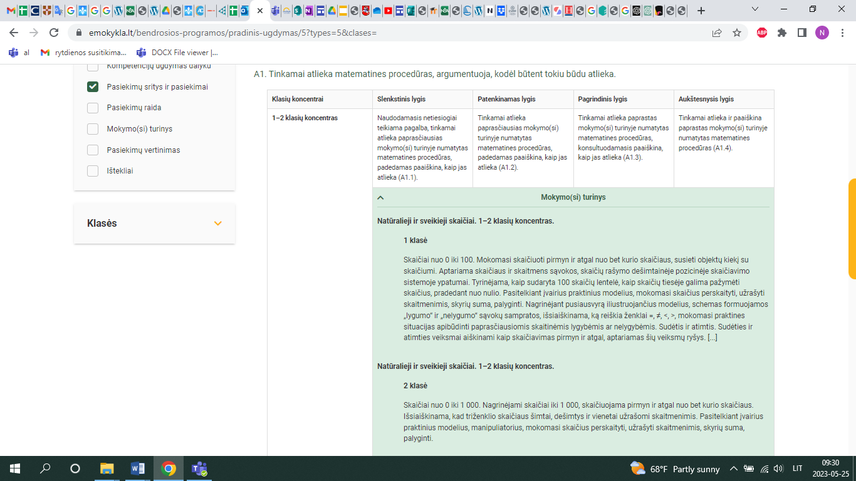

Ilgalaikio plano pavyzdyje pateikiamas preliminarus 70-ies procentų Bendruosiuose ugdymo planuose MATEMATIKAI numatyto valandų skaičiaus paskirstymas:

* stulpelyje *Mokymo(si) turinys* yra pateikiamos Matematikos bendrosios programos (toliau – BP) mokymo(si) turinio sritys;
* stulpelyje *Mokymo(si) turinio tema* nuosekliai pateiktos galimos pamokų temos;
* stulpelyje *Valandų skaičius* yra nurodytas galimas nagrinėjant temą pasiekimams ugdyti skirtas pamokų skaičius. Lentelėje pateiktą pamokų skaičių mokytojas gali keisti atsižvelgdamas į mokinių poreikius, pasirinktas mokymo(si) veiklas ir ugdymo metodus;
* stulpelyje *30 proc. val.* pateiktas pamokų skaičius, kuris rekomenduojamas BP temų papildomam nagrinėjimui, bet mokytojas, atsižvelgdamas į mokinių poreikius, pasirinktas mokymo(si) veiklas ir ugdymo metodus, gali pats nurodyti, kaip paskirsto šias valandas laisvai pasirenkamam turiniui;
* Stulpelyje *Kita medžiaga* nurodyta galima vidinė, tarpdalykinė, aktualaus turinio integracija, projektines veiklos ir pan. mokslo metų pradžioje ir jų eigoje.

UGDOMI MATEMATIKOS PASIEKIMAI:

**Žinios, supratimas ir argumentavimas (A)**

* tinkamai atlieka matematines procedūras, argumentuoja, kodėl jas taip atlieka (A1);
* tyrinėja matematinius objektus, formuluoja hipotezes apie bendras jų savybes ir vietą anksčiau nagrinėtų objektų sistemoje (A2);
* sukuria nuoseklią, logiškai pagrįstą teiginių seką ar užduoties sprendimą, vertina argumentavimo logiškumą, įrodo matematinius teiginius (A3);
* planuoja, stebi, apmąsto, įsivertina matematikos mokymo(si) procesą ir rezultatus (A4).

**Matematinis komunikavimas (B)**

* analizuoja ir interpretuoja įvairiomis formomis (tekstu, paveikslu, schema, formule, lentele, brėžiniu, grafiku, diagrama) pateikto matematinio pranešimo elementų loginius ryšius (B1);
* atpažįsta, apibrėžia ir tinkamai vartoja matematinius faktus – terminus, žymėjimą, objektus, įprastus algoritmus ir operacijas (B2);
* kuria, pristato matematinį pranešimą: atsirenka reikiamą informaciją, naudojasi tinkamomis fizinėmis ir skaitmeninėmis priemonėmis, formomis, tinkamai cituoja šaltinius (B3).

**Problemų sprendimas (C)**

* analizuoja įvairias problemines situacijas, pasiūlo matematinį modelį problemai išspręsti (C1);
* pasiūlo, vertina alternatyvias matematinės užduoties sprendimo strategijas, sudaro užduoties sprendimo planą ir jį įgyvendina (C2);
* įvertina matematinės veiklos rezultatus, daro pagrįstas išvadas, jas interpretuoja (C3).

MOKYMO IR MOKYMOSI PRIEMONĖS: čia nurodomos pagrindinės naudojamos priemonės, pvz., *vadovėliai, skaitmeninės aplinkos, programos ir kt.*

VERTINIMAS

Mokinių pasiekimai vertinami vadovaujantis mokykloje patvirtintu mokinių pažangos ir pasiekimų vertinimo aprašu. Nuolat taikomas formuojamasis vertinimas atsižvelgiant į pamokos mokymosi uždavinius. Kiekvieno skyriaus pabaigoje taikomas apibendrinamasis vertinimas panaudojant diagnostines užduotis, kurios parengiamos atsižvelgiant į Bendrosiose programose numatytus pasiekimus, pasiekimų lygius. Mokiniai mokomi vertinti ir įsivertinti ir, atsižvelgiant į pasiektus rezultatus, išsikelti tolesnio mokymosi tikslus.

PAMOKŲ SKAIČIUS: 5 pamokos per savaitę, iš viso 175 pamokos.

**MATEMATIKOS ILGALAIKIO PLANO 2 KLASEI PAVYZDYS**

**Bendra informacija:**

Mokslo metai ________________________

Pamokų skaičius per savaitę __________

Vertinimas: __________________________________________________________________________________________________________________________________________________________________________________________________________________________________________________________________________________________________________________________________________________________________________________________

Pastaba. *Matematikos pamokų skaičius 2 klasėje nurodytas BUP: 5 pamokos per savaitę, iš viso 175 pamokos per mokslo metus.*

| **Mokymo(si) turinys** | | **Mokymo(si) turinio tema** | **Val. sk.** | | **Mokymo ir mokymosi priemonės** | **Kita medžiaga** |
| --- | --- | --- | --- | --- | --- | --- |
| **70%** | **30%** | ***EdTech* parengta medžiaga** |
| **Skaičiai ir skaičiavimai. Natūralieji ir sveikieji skaičiai. Skaičiai nuo 0 iki 1000** | | Skaičiai ir skaitmenys | 2 |  | Matematika 2. <https://mat1-4.smp.emokykla.lt/turinys/skaiciai-ir-skaitmenys/> | Integruota veikla: *„Užkoduoti skaičiai“* (matematika, informatika)  Matematika. 2 klasei <https://www.opiq.lt/Kit/Details/4>* |
| Vienaženkliai, dviženkliai ir triženkliai skaičiai. Skaičių skyriai. | 2 | 1 | Matematika 2. <https://mat1-4.smp.emokykla.lt/turinys/vienazenkliai-dvizenkliai-ir-trizenkliai-skaiciai-skaiciu-skyriai/> | Matematika. 2 klasei <https://www.opiq.lt/Kit/Details/4>* |
| Skaičių rikiavimas | 2 | 1 | Matematika 2. <https://mat1-4.smp.emokykla.lt/turinys/skaiciu-rikiavimas/> | Matematika. 2 klasei <https://www.opiq.lt/Kit/Details/4>* |
| Skaičių kaimynai | 1 |  | Matematika 2. <https://mat1-4.smp.emokykla.lt/turinys/skaiciu-kaimynai/> | Matematika. 2 klasei <https://www.opiq.lt/Kit/Details/4>* |
| Skaičių palyginimas | 4 | 1 | Matematika 2. <https://mat1-4.smp.emokykla.lt/turinys/skaiciu-palyginimas/> | Matematika. 2 klasei <https://www.opiq.lt/Kit/Details/4>* |
| **Skaičiai ir skaičiavimai. Sudėtis, atimtis** | | Skaičių nuo 1 iki 1000 sudėtis | 4 | 1 | Matematika 2. <https://mat1-4.smp.emokykla.lt/turinys/2-tema-skaiciu-nuo-1-iki-1000-sudetis/> | Tarpdalykinė tema: Aplinkos tvarumas *„Aš – Žemės draugas“*  Matematika. 2 klasei <https://www.opiq.lt/Kit/Details/4>* |
| Skaičių nuo 1 iki 1000 atimtis | 4 | 1 | Matematika 2. <https://mat1-4.smp.emokykla.lt/turinys/2-tema-skaiciu-nuo-1-iki-1000-atimtis/> | Matematika. 2 klasei <https://www.opiq.lt/Kit/Details/4>* |
| Kaip spręsti dviejų žingsnių uždavinius? | 4 | 1 | Matematika 2. <https://mat1-4.smp.emokykla.lt/turinys/2-tema-kaip-spresti-dvieju-zingsniu-uzdavinius/> | Matematika. 2 klasei <https://www.opiq.lt/Kit/Details/4>* |
| Skaitinės lygybės ir nelygybės | 4 | 1 | Matematika 2. <https://mat1-4.smp.emokykla.lt/turinys/2-tema-skaitines-lygybes-ir-nelygybes/> | Matematika. 2 klasei <https://www.opiq.lt/Kit/Details/4>* |
| **Skaičiai ir skaičiavimai. Daugyba, dalyba** | | Kas yra daugyba? Kaip atlikti daugybos veiksmus? | 4 | 2 | Matematika 2. <https://mat1-4.smp.emokykla.lt/turinys/3-tema-kas-yra-daugyba/>  Matematika 2. <https://mat1-4.smp.emokykla.lt/turinys/3-tema-kaip-atlikti-daugybos-veiksmus/> | Matematika. 2 klasei <https://www.opiq.lt/Kit/Details/4>* |
| Daugybos lentelė | 4 | 2 | Matematika 2. <https://mat1-4.smp.emokykla.lt/turinys/3-tema-daugybos-lentele/> | Matematika. 2 klasei <https://www.opiq.lt/Kit/Details/4>* |
| Kas yra dalyba? | 5 |  | Matematika 2. <https://mat1-4.smp.emokykla.lt/turinys/3-tema-kas-yra-dalyba/> | Matematika. 2 klasei <https://www.opiq.lt/Kit/Details/4>* |
| Kas yra lyginiai ir nelyginiai skaičiai? | 2 | 1 | Matematika 2. <https://mat1-4.smp.emokykla.lt/turinys/3-tema-kas-yra-lyginiai-ir-nelyginiai-skaiciai/> | Matematika. 2 klasei <https://www.opiq.lt/Kit/Details/4>* |
| Kaip spręsti uždavinius? | 5 | 1 | Matematika 2. <https://mat1-4.smp.emokykla.lt/turinys/3-tema-kaip-spresti-uzdavinius/> | Matematika. 2 klasei <https://www.opiq.lt/Kit/Details/4>* |
| Kokia tvarka reikia atlikti veiksmus skaitiniame reiškinyje? | 5 | 1 | Matematika 2. <https://mat1-4.smp.emokykla.lt/turinys/3-tema-kokia-tvarka-reikia-atlikti-veiksmus-skaitiniame-reiskinyje/> | Matematika. 2 klasei <https://www.opiq.lt/Kit/Details/4>* |
| **Skaičiai ir skaičiavimai. Trupmenos ir dalys** | | Kas yra daikto dalis? | 2 | 1 | Matematika 2. <https://mat1-4.smp.emokykla.lt/turinys/kas-yra-daikto-dalis/> | Matematika. 2 klasei <https://www.opiq.lt/Kit/Details/4>* |
| Kaip apskaičiuoti pusę, trečdalį, ketvirtadalį ir aštuntadalį? | 4 | 1 | Matematika 2. <https://mat1-4.smp.emokykla.lt/turinys/kaip-apskaiciuoti-puse-trecdali-ketvirtadali-ir-astuntadali/> | Matematika. 2 klasei <https://www.opiq.lt/Kit/Details/4>* |
| Kaip rasti visą daiktų skaičių, kai žinoma jų pusė, trečdalis, ketvirtadalis, aštuntadalis? | 4 | 1 | Matematika 2. <https://mat1-4.smp.emokykla.lt/turinys/kaip-rasti-visa-daiktu-skaiciu-kai-zinoma-ju-puse-trecdalis-ketvirtadalis-astuntadalis/> | Matematika. 2 klasei <https://www.opiq.lt/Kit/Details/4>* |
| **Skaičiai ir skaičiavimai. Finansiniai skaičiavimai** | | Kas yra pinigai? Kam jie reikalingi? | 1 | 1 | Matematika 2. <https://mat1-4.smp.emokykla.lt/turinys/5-tema-kas-yra-pinigai-kam-jie-reikalingi/> | Matematika. 2 klasei <https://www.opiq.lt/Kit/Details/4>* |
| Kas yra banknotas ir moneta? | 1 | 1 | Matematika 2. <https://mat1-4.smp.emokykla.lt/turinys/5-tema-kas-yra-banknotas-ir-moneta/> | Matematika. 2 klasei <https://www.opiq.lt/Kit/Details/4>* |
| Kas yra daugiau, kas yra geriau? Monetos vertė. | 2 |  | Matematika 2. <https://mat1-4.smp.emokykla.lt/turinys/5-tema-kas-yra-daugiau-kas-yra-geriau-monetos-verte/> | Projektinė veikla: *„Priešpiečių dėžutė“*  Matematika. 2 klasei <https://www.opiq.lt/Kit/Details/4>* |
| **Modeliai ir sąryšiai. Dėsningumai. Sekos** | | Kas yra seka? Kas yra skaičių seka? | 1 | 1 | Matematika 2. <https://mat1-4.smp.emokykla.lt/turinys/kas-yra-seka-kas-yra-skaiciu-seka/> | Matematika. 2 klasei <https://www.opiq.lt/Kit/Details/4>* |
| Kaip sudaroma objektų seka? | 2 | 1 | Matematika 2. <https://mat1-4.smp.emokykla.lt/turinys/kaip-sudaroma-objektu-seka/> | Matematika. 2 klasei <https://www.opiq.lt/Kit/Details/4>* |
| Kaip skaičių sekoje rasti trūkstamą jos narį? | 4 | 1 | Matematika 2. <https://mat1-4.smp.emokykla.lt/turinys/kaip-skaiciu-sekoje-rasti-trukstama-jos-nari/> | Matematika. 2 klasei <https://www.opiq.lt/Kit/Details/4>* |
| **Modeliai ir sąryšiai. Algoritmai ir programavimas** | | Kas yra komanda? | 2 | 1 | Matematika 2. <https://mat1-4.smp.emokykla.lt/turinys/7-tema-kas-yra-komanda/> | Matematika. 2 klasei <https://www.opiq.lt/Kit/Details/4>* |
| Komandos (nurodymai) | 2 | 1 | Matematika 2. <https://mat1-4.smp.emokykla.lt/turinys/7-tema-komandos-nurodymai/> | Matematika. 2 klasei <https://www.opiq.lt/Kit/Details/4>* |
| Pasirinkimo komanda | 4 | 2 | Matematika 2. <https://mat1-4.smp.emokykla.lt/turinys/7-tema-pasirinkimo-komanda/> | Matematika. 2 klasei <https://www.opiq.lt/Kit/Details/4>* |
| **Geometrija ir matavimai. Matavimo skalės ir vienetai. Masė, laikas, temperatūra** | | Masė | 3 |  | Matematika 2. <https://mat1-4.smp.emokykla.lt/turinys/8-tema-mase/> | Matematika. 2 klasei <https://www.opiq.lt/Kit/Details/4>* |
| Temperatūra | 2 | 1 | Matematika 2. <https://mat1-4.smp.emokykla.lt/turinys/8-tema-temperatura/> | Matematika. 2 klasei <https://www.opiq.lt/Kit/Details/4>* |
| Laikas | 3 |  | Matematika 2. <https://mat1-4.smp.emokykla.lt/turinys/8-tema-laikas/> | Matematika. 2 klasei <https://www.opiq.lt/Kit/Details/4>* |
| **Geometrija ir matavimai. Ilgis, plotas, tūris** | | Ilgis (mm, cm, m, km)  Kaip nubrėžti atkarpą? | 2 | 1 | Matematika 2. <https://mat1-4.smp.emokykla.lt/turinys/ilgis-mm-cm-m-km/>  Matematika 2. <https://mat1-4.smp.emokykla.lt/turinys/kaip-nubrezti-atkarpa/> | Matematika. 2 klasei <https://www.opiq.lt/Kit/Details/4>* |
| Plotas (langeliais) | 2 | 1 | Matematika 2. <https://mat1-4.smp.emokykla.lt/turinys/plotas-langeliais/> | Matematika. 2 klasei <https://www.opiq.lt/Kit/Details/4>* |
| Tūris | 2 | 1 | Matematika 2. <https://mat1-4.smp.emokykla.lt/turinys/turis/> | Matematika. 2 klasei <https://www.opiq.lt/Kit/Details/4>* |
| **Geometrija ir matavimai. Konstravimas. Transformacijos** | | Kaip rasti kelią plane pagal komandas? | 2 | 1 | Matematika 2. <https://mat1-4.smp.emokykla.lt/turinys/13-tema-kaip-rasti-kelia-plane-pagal-komandas/> | Matematika. 2 klasei <https://www.opiq.lt/Kit/Details/4>* |
| Simetriškos figūros | 2 | 1 | Matematika 2. <https://mat1-4.smp.emokykla.lt/turinys/13-tema-simetriskos-figuros/> | Matematika. 2 klasei <https://www.opiq.lt/Kit/Details/4>* |
| **Geometrija ir matavimai. Figūros. Plokščiosios figūros** | | Plokščiosios figūros | 1 |  | Matematika 2. <https://mat1-4.smp.emokykla.lt/turinys/ploksciosios-figuros/> | Matematika. 2 klasei <https://www.opiq.lt/Kit/Details/4>* |
| Kraštinės, kampai, viršūnės | 3 | 1 | Matematika 2. <https://mat1-4.smp.emokykla.lt/turinys/krastines-kampai-virsunes/> | Matematika. 2 klasei <https://www.opiq.lt/Kit/Details/4>* |
| Laužtės | 2 |  | Matematika 2. <https://mat1-4.smp.emokykla.lt/turinys/lauztes/> | Matematika. 2 klasei <https://www.opiq.lt/Kit/Details/4>* |
| Simetriškos figūros | 3 | 1 | Matematika 2. <https://mat1-4.smp.emokykla.lt/turinys/simetriskos-figuros/> | Matematika. 2 klasei <https://www.opiq.lt/Kit/Details/4>* |
| **Geometrija ir matavimai. Erdvės figūros** | | Erdvinės figūros | 2 | 2 | Matematika 2. <https://mat1-4.smp.emokykla.lt/turinys/erdvines-figuros/> | Matematika. 2 klasei <https://www.opiq.lt/Kit/Details/4>* |
| Ryšiai tarp dvimačių ir trimačių figūrų | 1 | 1 | Matematika 2. <https://mat1-4.smp.emokykla.lt/turinys/rysiai-tarp-dvimaciu-ir-trimaciu-figuru/> | Matematika. 2 klasei <https://www.opiq.lt/Kit/Details/4>* |
| **Duomenys ir tikimybės. Duomenys ir jų interpretavimas** | | Pirminiai ir antriniai duomenys | 1 | 1 | Matematika 2. <https://mat1-4.smp.emokykla.lt/turinys/12-tema-pirminiai-ir-antriniai-duomenys/> | Matematika. 2 klasei <https://www.opiq.lt/Kit/Details/4>* |
| Duomenų dažnių lentelė | 1 | 2 | Matematika 2. <https://mat1-4.smp.emokykla.lt/turinys/12-tema-duomenu-dazniu-lentele/> | Matematika. 2 klasei <https://www.opiq.lt/Kit/Details/4>* |
| Stulpelinė diagrama | 2 | 1 | Matematika 2. <https://mat1-4.smp.emokykla.lt/turinys/12-tema-stulpeline-diagrama/> | Matematika. 2 klasei <https://www.opiq.lt/Kit/Details/4>* |
| Kaip susieti duomenų dažnių lentelėje ir stulpelinėje diagramoje esančius duomenis? | 2 |  | Matematika 2. <https://mat1-4.smp.emokykla.lt/turinys/12-tema-kaip-susieti-duomenu-dazniu-lenteleje-ir-stulpelineje-diagramoje-esancius-duomenis/> | Matematika. 2 klasei <https://www.opiq.lt/Kit/Details/4>* |
| Piktogramos | 1 | 1 | Matematika 2. <https://mat1-4.smp.emokykla.lt/turinys/12-tema-piktogramos/> | Matematika. 2 klasei <https://www.opiq.lt/Kit/Details/4>* |
|  | Rezervinės pamokos | | 5 | 10 |  |  |
|  | **Viso val.** | | **123** | **52** |  |  |

* Žiūrėta 2024 m. spalio 18 d.